Sokołów Małopolski, dnia 21.10.2021 r.
OA.136.30.2021

ZAPYTANIE CENOWE

Gmina Sokołów Małopolski zwraca się z prośbą o przedstawienie Państwa oferty cenowej
z uwzględnieniem poniższych wymagań:

1. Przedmiot zamówienia – Wykonanie wiaty strzeleckiej na strzelnicy gminnej „PARTYZANT”:
- materiał: konstrukcja drewniana, pokrycie gont bitumiczny
- drewno suszone
- norma tarcicy EN 1995-11:2004+NA – sosna, jodła
- rozmiar zabudowy w metrach (układ słupów nośnych): 18x4
- zabudowa 12 stanowisk o szerokości 150 cm
- wykonanie 12 stolików przy stanowiskach strzeleckich
- wykonanie przegród pomiędzy stanowiskami w postaci siatki ażurowej stalowej
- wykonanie barierek
- dach dwuspadowy o równych połaciach
- orynnowanie PCV
- zadaszenie na istniejącej już osi strzeleckiej jako podstawa projektu (obiekt usytuowany na strzelnicy gminnej PARTYZANT)
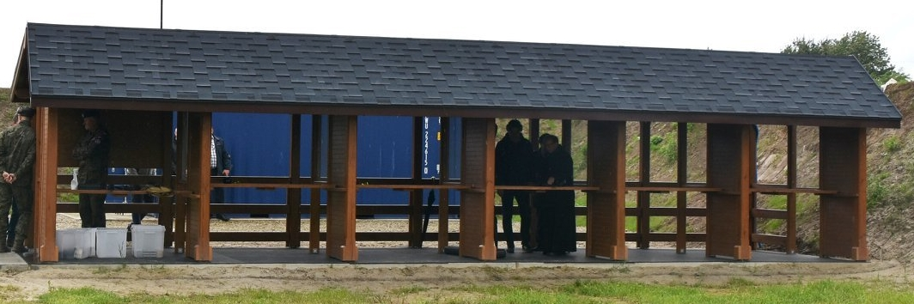

2. Warunki wymagane od Wykonawców:
Miejsce dostawy: Strzelnica Gminna PARTYZANT

3. Termin realizacji zamówienia:
do 31.12.2021 r.

4. Kryteria oceny ofert:
Najniższa cena. Cena określona w ofercie powinna obejmować wszystkie koszty związane z realizacją przedmiotu zamówienia.

5. Miejsce i termin otwarcia ofert:
Zamawiający nie przewiduje publicznego otwarcia ofert.

6. Wynik postępowania:
Wynik postępowania zostanie opublikowany na stronie internetowej BIP bez powiadamiania wykonawców, którzy złożyli oferty.

7. Warunki płatności:
Rozliczenie transakcji nastąpi przelewem na konto wskazane na fakturze w ciągu 30 dni od dnia otrzymania prawidłowo wystawionej faktury przez Wykonawcę.

8. Osoba do kontaktu:
Piotr Rafiński
tel. 177729019 w.51

9. Oferty należy przekazać w terminie:
do 27.10.2021 r. do godz. 12.00

10. Ofertę należy przesłać do siedziby Zamawiającego:
- adres e-mail: ugim@sokolow-mlp.pl
- fax: 17 7729019 w. 28

11. Załącznik:
- formularz cenowy oferty.

Gmina Sokołów Małopolski zastrzega sobie prawo unieważnienia niniejszego postępowania bez podania przyczyny.
Załącznik nr 1
OA.136.30.2020

FORMULARZ OFERTY

Zaprojektowanie i wykonanie wiaty strzeleckiej na strzelnicy gminnej „PARTYZANT”

Nazwa Wykonawcy: ….......................................................................................
Adres Wykonawcy: ….........................................................................................
NIP: …..................................................................................................................
REGON: …............................................................................................................

Oferuję wykonanie zadaszenia – wiaty strzeleckiej na Strzelnicy Gminnej PARTYZANT:

Kwota netto: …………………………………………………………

Kwota brutto: ……………………………………………………….

- Oferujemy wykonanie zamówienia w terminie do 31 grudnia 2021 r.
- Oświadczamy, że cena oferty (z podatkiem VAT) jest ceną faktyczną na dzień składania oferty.
- Oświadczamy, że cena podana w ofercie będzie podlegała zmianie wyłącznie w przypadku ustawowej zmiany stawki podatku VAT.
- Wyrażam zgodę na warunki płatności określone w zapytaniu.

Dnia: ………………………
……………………………………….…….….……………..
(podpis upoważnionego przedstawiciela)

